МІНІСТЕРСТВО ОСВІТИ І НАУКИ УКРАЇНИ

НАЦІОНАЛЬНИЙ УНІВЕРСИТЕТ «ЛЬВІВСЬКА ПОЛІТЕХНІКА»

Кафедра систем штучного інтелекту

**Лабораторна робота №1**

з дисципліни

«Організація баз даних та знань»

**Виконав:** Студент

групи КН-208

Яцків Юрій

**Викладач:**

Мельникова Н.І.

Львів – 2019 р.

**Лабораторна робота №1**

**Тема: Проектування баз даних**

**Мета роботи:** Визначити предметну область бази даних, визначити об’єкти, що підлягають представленню в базі даних, побудувати формалізований опис об’єктів, визначити первинні та зовнішні ключі, побудувати контекстну діаграму предметної області.

**Хід роботи**

Предметною областю я обрав “Систему поштової служби на основі накладної”.

В створеній базі будуть зберігатись такі об'єкти (сутності) як:

1. <<Declaration>>
2. <<Clients>>
3. <<Staff>>
4. <<employee>>
5. <<Post_departments>>
6. <<Post_service>>

Тепер для повноти опишемо наші об'єкти з всіма атрибутами:

Розпочнемо з сутності “Declaration ” яка є дуже важливою і зв’язує багато інших об’єктів :

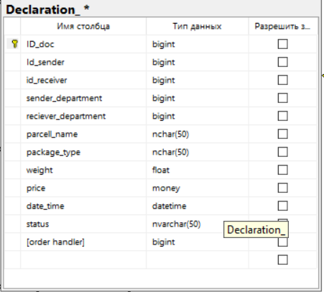

Як бачимо ця сутність має 13 степінь адже вміщає в собі 13 таких атрибутів:

* “ID_doc” (Primary key) – унікальний номер накладної
* “id sender” (foreign key) – унікальний номер відправника , який посилається на його сутність з його атрибутами
* “id_receiver” (foreign key ) – унікальний номер отримувача
* “sender_department” (foreign key) – унікальний номер відділення з якого відправляти товар
* “receiver_department” (foreign key) – унікальний номер відділення куда товар було відправлено
* “parcell_name” – назва товару
* “package_type” –вид упакування товару
* “weight” – вага посилки з упакуванням
* “price ” – ціна відправлення
* “date_time” – час доставки посилки
* “status” – статус посилки(досталено\в дорозі)
* “order_handler” (foreign key) – дані персоналу хто обробляв замовлення

“Clients ”- має 5 степінь і складається з атрибутів:

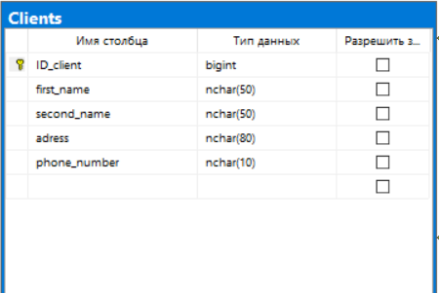

* “ID_client” (Primary key) – унікальний номер клієнта
* “first_name” – Ім’я клієнта
* “second_name” – фамілія клієнта
* “address” – адреса клієнта
* “phone_number” – номер телефону клієнта

“Post_departments ”- має 7 степінь і складається з атрибутів:

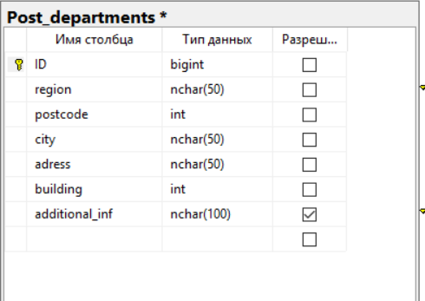

* “ID”(Primary key) – унікальний номер відділення
* “region” – обласний центр
* “postcode” – поштовий код району
* “city” – місто
* “adress” –адрес відділення
* “building” – номер будинку
* “additional_inf” –додаткова інформація

“Position ”- має 4 степінь і складається з атрибутів:

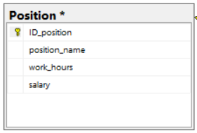

* “ID” (Primary key) – унікальний
* “position_name” – назва посади
* “rate” – ставка
* “salary” – заробітна плата

“Employee ”- має 7 степінь і складається з атрибутів:

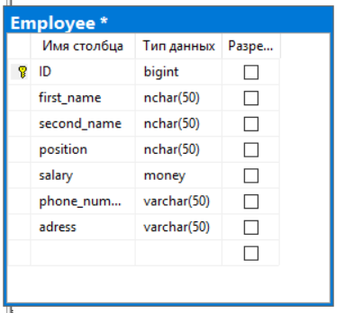

* “ID” (Primary key)– унікальний номер кожного працівника
* “first_name” – Ім’я працівника
* “second_name” – прізвище працівника
* “position”(Foreign key) – посада працівника
* “salary” – заробітна плата працівника
* “phone_number” – номер телефону
* “adress” – адрес працівника

“Post_service”- має 7 степінь і складається з атрибутів:

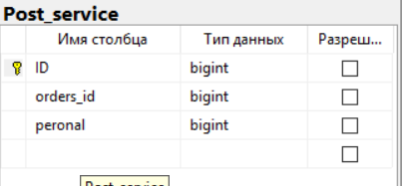

* “ID”(Primary key) – унікальний номер
* “orders_id” – номер накладної
* “personal” – персонал

Так виглядає діаграма бази створений в SQL Server Management studio з прописаними всіма зв’язками , що можна побачити на рисунку нижче:

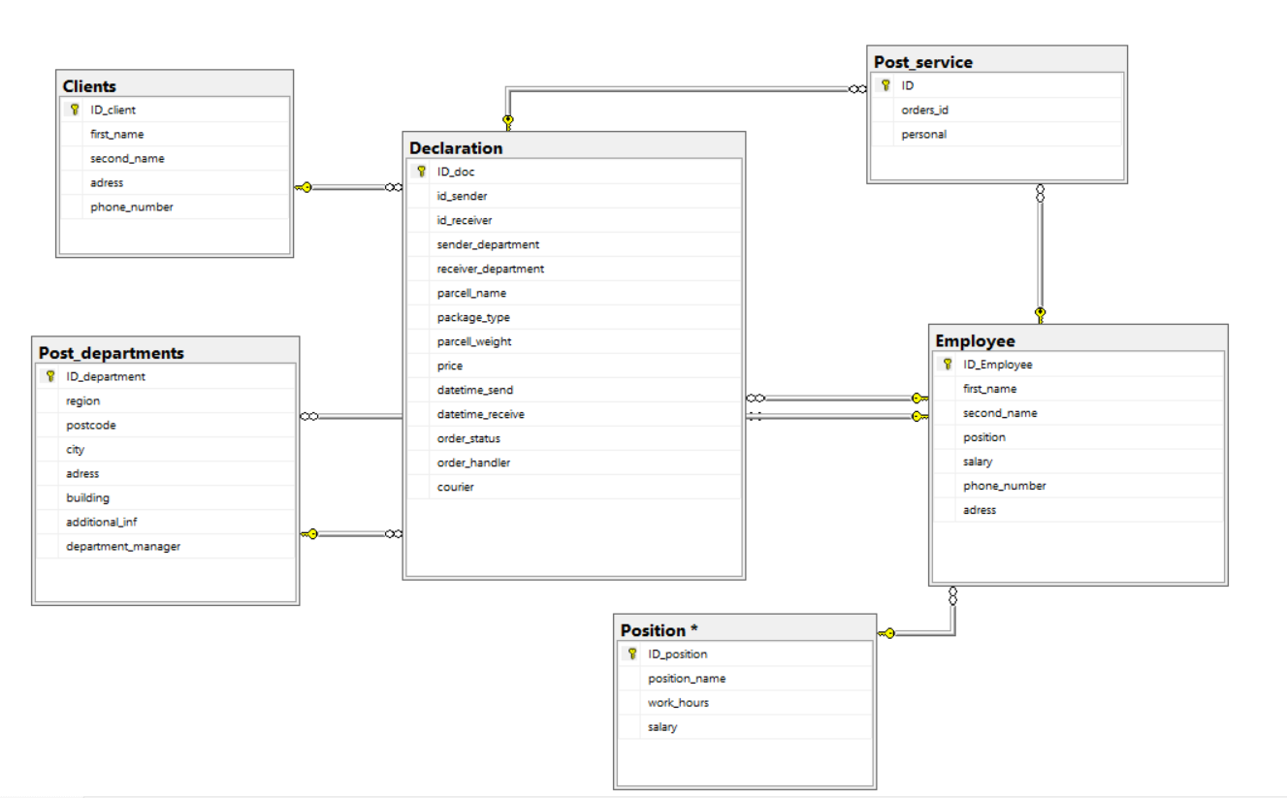

**Висновок:** на цій лабораторній роботі я визначив предметну область бля себе, побудував формалізований опис об’єктів , визначив первинні і вторинні ключі , навчився проектували модель бази даних.